格琳電子有限公司 |  |  |  |  |  | 文件發行管制
槽深度儀相關操作.保養校正工作說明書
文件編號 |  | WI024 | 版 本 |  | 第 01版
發行日期 |  | 2025/11/18 | 頁 次 |  | 1 / 2
執行日期 |  | 2025/11/18 | 修訂日期 |  | 2025/11/18
1.內容

1.1操作
1.2保養
1.3校正

2.量具: 美國、JIS 十字、梅花、槽深儀 精度:±0.01mm

3.適用範圍:本公司品保課工作實驗室的工作

4.操作:

4.1根據螺絲十字槽的規格選擇相應的槽度儀.
4.2測量前確定槽深儀歸零
其方法為: 選擇硬質光滑水平面(可以用塊規)將槽深儀深度探針垂直于光滑水平面.輕施壓力使槽深儀指針不能再動為止.觀察此時長、短指針是否分別與刻度面的(0)刻線對齊.
4.3如無法歸零.輕掉刻度面緊固螺絲，輕輕旋轉刻度面，使指針與刻度面”0”點對齊.
4.4將槽深儀探針插入螺絲十字槽，輕輕下壓槽深儀，使螺絲頭部平面與槽深儀基準面接觸記下此時數值.
4.5調整螺絲位置，再進行4.4項操作.
4.6重復測量3-5次，記下數值，取出重大值，則重大值為螺絲十字槽深度值.

5.保養:

5.1測量時嚴禁猛壓槽度儀，以免損傷探針和基準確面，影響精度.
5.2測量結束後將槽深儀探針和基準面上的油污擦拭干淨，放於保存盒內.
5.3 嚴禁碰、撞槽深儀探針和基準面.

6.校正
核  准 |  |  | 審  核 |  |  | 制  作 | 梅海春
格琳電子有限公司 |  |  |  |  |  | 文件發行管制
槽深度儀相關操作.保養校正工作說明書
文件編號 |  | WI024 | 版 本 |  | 第 01版
發行日期 |  | 2025/11/18 | 頁 次 |  | 1 / 2
執行日期 |  | 2025/11/18 | 修訂日期 |  | 2025/11/18
6.1校正環境溫度:23 ±3ºC 濕度65%以下.
6.2校正周期: 半年.
6.3 校正方式:內校.

7.記錄: MF050 量測設備校正記錄表
MF051 量測設備總覽表
附圖: 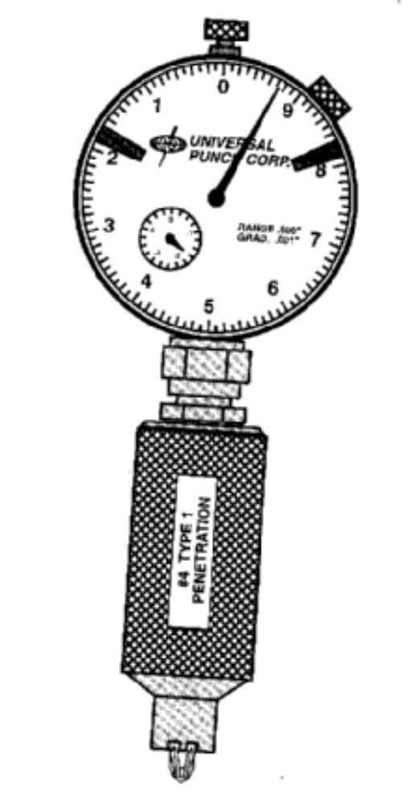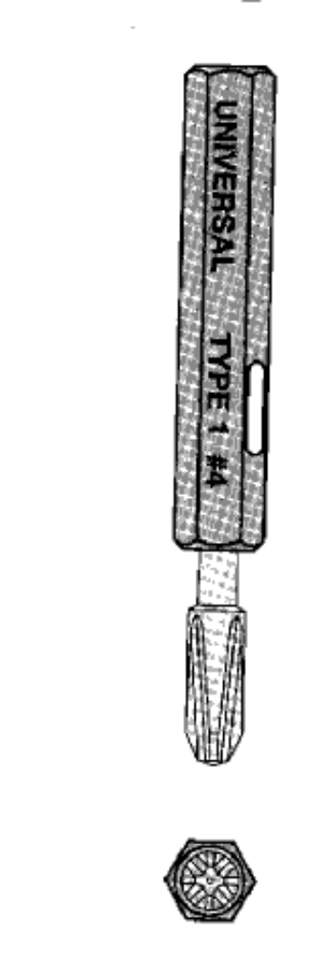
核  准 |  |  | 審  核 |  |  | 制  作 | 梅海春

